Meteoro, chamado popularmente de estrela cadente ou estrela fugaz, designa o fenômeno luminoso observado quando da passagem de um meteoroide pela atmosfera terrestre. A palavra "meteoro" vem do grego μετέωρος metéōros "elevado; alto", ou seja, elevado no céu.
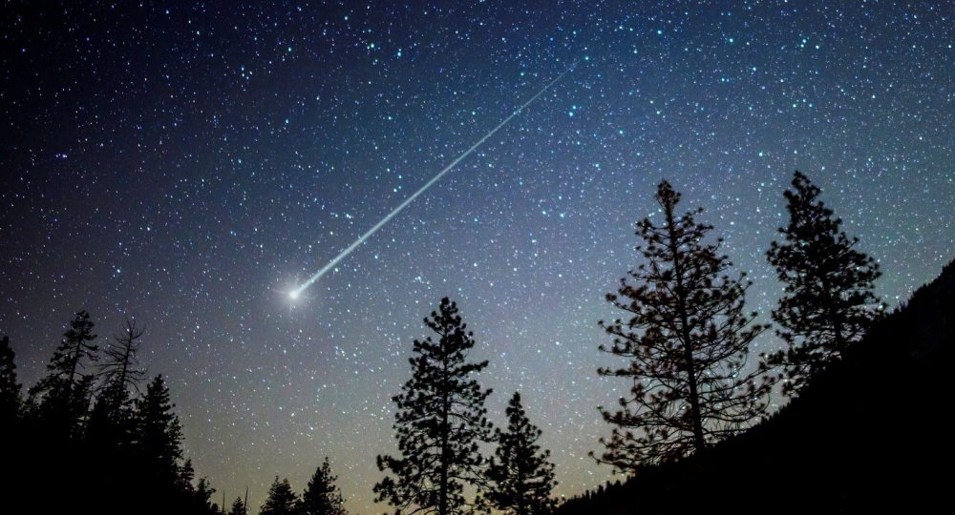

Um eclipse é um evento astronômico que ocorre quando a posição de um objeto celeste em trânsito é coincidente ou atravessa, na posição aparente de outro, mais distante.

